ТЕХНИЧЕСКОЕ ЗАДАНИЕ
1. Наименование закупаемых Товаров:

№ | Наименование | Цвет | Состав и краткое описание | Наглядное изображение | Количество  (шт) | Необходимость предоставления образца (нужное подчеркнуть)
1. | Подарочный набор бокалов для виски 2 шт | дерево | для бренди, для виски, для глинтвейна, для коктейлей, для белого вина, универсальный  https://www.ozon.ru/product/podarochnyy-nabor-bokalov-dlya-viski-2-sht-2843544484/?from=share_ios&perehod=smm_share_button_productpage_link&sh=UKsfhtVSeA |  | 2 | Нет
2 | Стакан рокс вращающейся, Castellano, 200 мл., ромб. | стекло | Материал  Нержавеющая сталь, Стекл  https://www.ozon.ru/product/stakan-roks-vrashchayushcheysya-castellano-200-ml-romb-5166414834/?from=share_ios&perehod=smm_share_button_productpage_link&sh=UKsfhjUU3Q&short=sX3lUBb |  | 4 | Нет
3 | Бокал для виски | Стекло | Материал  Стеклоhttps://www.ozon.ru/product/bokal-dlya-viski-vrashchayushchiysya-limpid-side-5421735287/?from=share_ios&perehod=smm_share_button_productpage_link&sh=UKsfhjUU3Q&short=1fytVsD |  | 4 | Нет
5 | Стакан, Набор стаканов для виски 6шт, для коктейлей, 200мл | Стекло | Стекло с визуализацией гор внутри  https://www.ozon.ru/product/stakan-nabor-stakanov-dlya-viski-6sht-dlya-kokteyley-200ml-3556888169/?from=share_ios&perehod=smm_share_button_productpage_link&sh=UKsfhjUU3Q&short=7GMuSze | 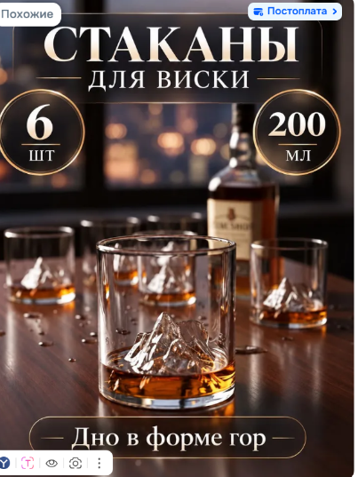 | 3 | Нет
6 | Декантер | стекло | PERFECTO LINEA Декантер для вина стеклянный Venice 1000 мл (30-288550)  https://ozon.ru/t/HqcBRYZ | 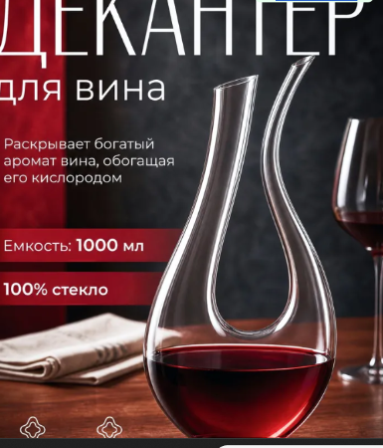 | 2 | Нет
7 | декантер | стекло | https://ozon.ru/t/GAnkp3D | 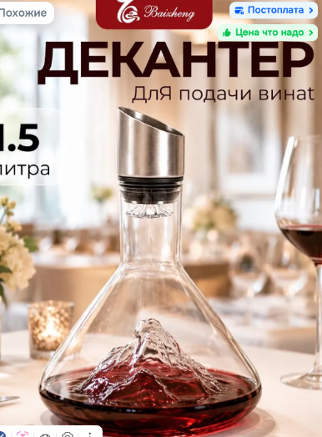 | 2 | Нет
8 | Набор бокалов | Стекло дерево | Фирма  Xrustal | 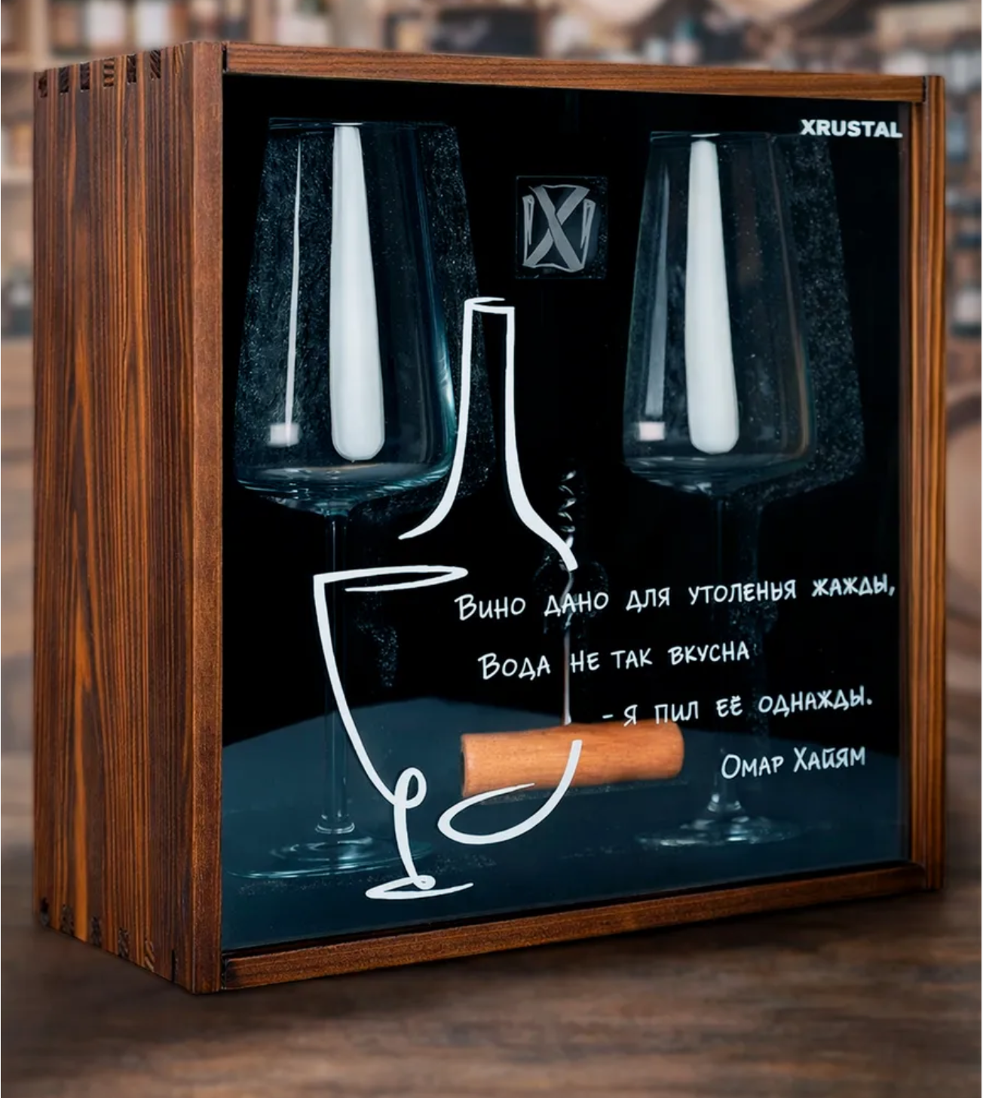 | 2 | Аналог возможен по согласованию
9 | Держатель для бутылки | Массив дуба | Держатель для винных бутылок  https://www.wildberries.ru/catalog/204472704/detail.aspx?size=329015982 | 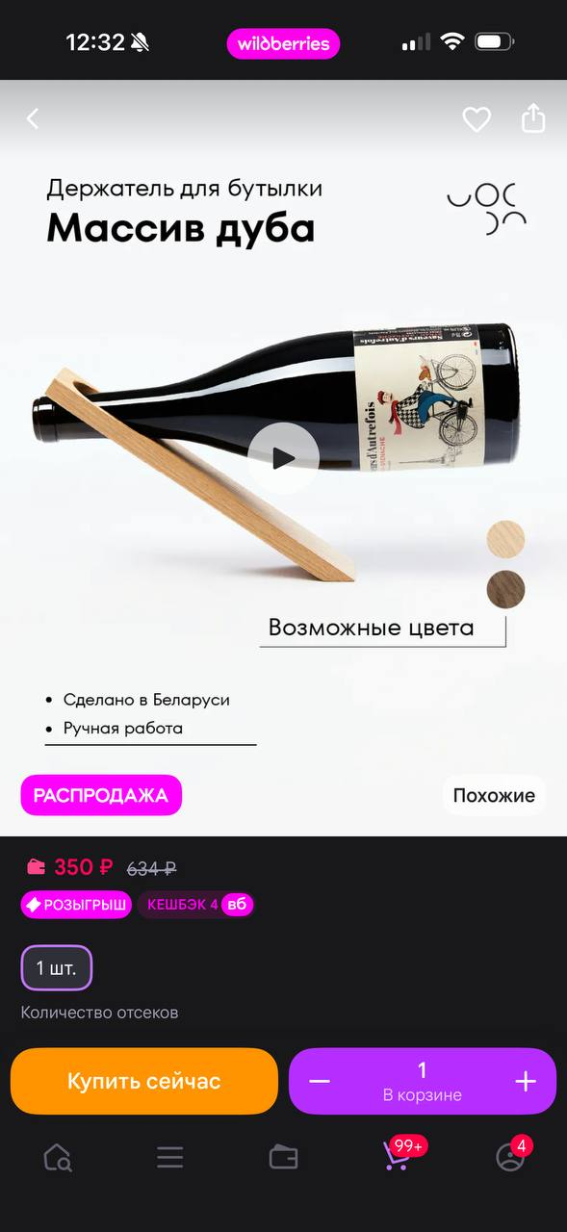 | 5 | нет
2. Обоснование целесообразности закупки: для перепродажи в сувенирном магазине туристического комплекса

Место доставки, сроки и порядок поставки товара
Место доставки товара: Крым, г. Ялта, с. Оползневое, ул. Генерала Острякова, д. 9, к.1.

3. Общие сведения
3.1 Поставляемая продукция должна полностью соответствовать требованиям, указанным в Техническом задании.
3.2 Поставляемый Товар должен быть новым товаром. Качество товара должно соответствовать требованиям, установленным действующим законодательством Российской Федерации.

4 Требования к упаковке и маркировке
4.1 Товар должен доставляться в упаковке, принятой для данного вида продукции. Упаковка должна обеспечить полную сохранность от всякого рода повреждений при перевозке, выполняемой в соответствии с нормами, установленными изготовителем.
4.2 Маркировка должна содержать информацию о наименовании Товара, весе/объеме, сроке изготовления и сроке годности (если применимо), а также иную информацию, предусмотренную для данного вида продукции.

5 Требования к гарантии и гарантийному сроку товара.
5.1 Гарантийный срок эксплуатации на товар составляет 12 месяцев и начинает исчисляться со дня подписания Заказчиком товаросопроводительных документов по форме Торг-12/ УПД. Если производителем Товара установлены стандартные гарантийные сроки, превышающие запрашиваемый гарантийный срок на Товар, то гарантийный срок на Товар устанавливается продолжительностью не менее срока, установленного производителем Товара.

6 Требования по соответствию товаров определенным стандартам.
6.1 Все поставляемые товары должны быть экологически безопасными, новыми, соответствовать требованиям нормативно-технических документов для данного вида продукции и иметь необходимые паспорта и сертификаты качества (в случае, если они подлежат обязательной сертификации).

7 Порядок расчётов
7.1 Цена Товара включает: стоимость доставки Товара по адресу Покупателя (при доставке учесть высоту зоны выгрузки (рампы) 97 см.), в том числе стоимость погрузки, перевозки, разгрузки, упаковки, маркировки, оформления сопроводительной документации, хранения, таможенные экспортные и импортные пошлины, все налоги, сборы, установленные законодательством РФ, действующие на момент поставки. А также любые иные расходы Поставщика, связанные с надлежащим исполнением обязательств по поставке.
7.2 Расчеты осуществляются по безналичной форме в рублях РФ.

